Настройка доступа в Личный Кабинет СФР для страхователя
Зайти в Личный Кабинет (ЛК) СФР можно по ссылке https://lk.fss.ru/
Доступ в ЛК предоставляется посредством авторизации в ЕСИА портала государственных услуг (ПГУ) (https://www.gosuslugi.ru). Это означает, что для входа в ЛК необходимо наличие учетной записи (УЗ) организации на ПГУ. Если такой учетной записи нет, ее необходимо создать. Как это сделать, подробно описано в разделе портала «Поддержка». По всем вопросам, связанным с регистрацией на ПГУ, необходимо обращаться в службу поддержки ПГУ.
При наличии существующей УЗ организации или после ее создания нужно предоставить пользователю организации доступ к ЛК СФР. Для этого необходимо выполнить следующие действия:
1. Зайти на главную страницу ПГУ и авторизоваться с помощью электронных средств либо логином и паролем.
2. Войти в раздел «Профиль организации».
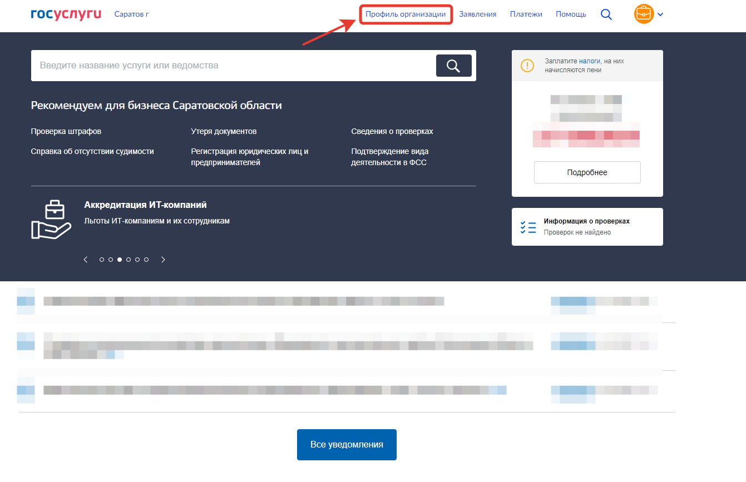
3. Кликнуть по ссылке "Редактирование информации об организации".

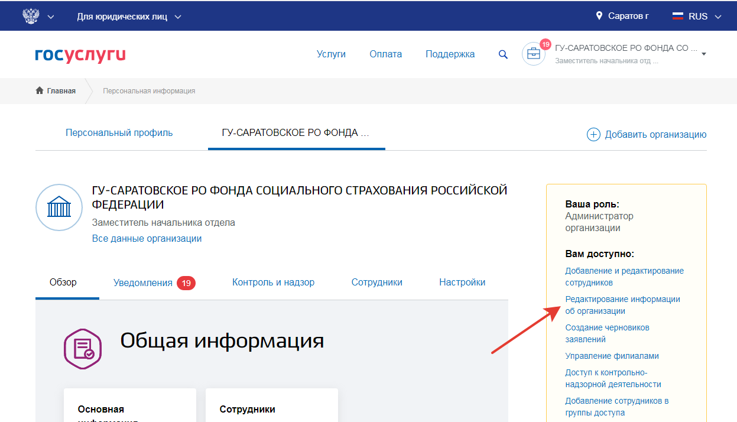

4. Выбрать раздел «Доверенности и доступы» и на вкладке «Группа доступа» воспользоваться «Расширенным поиском».
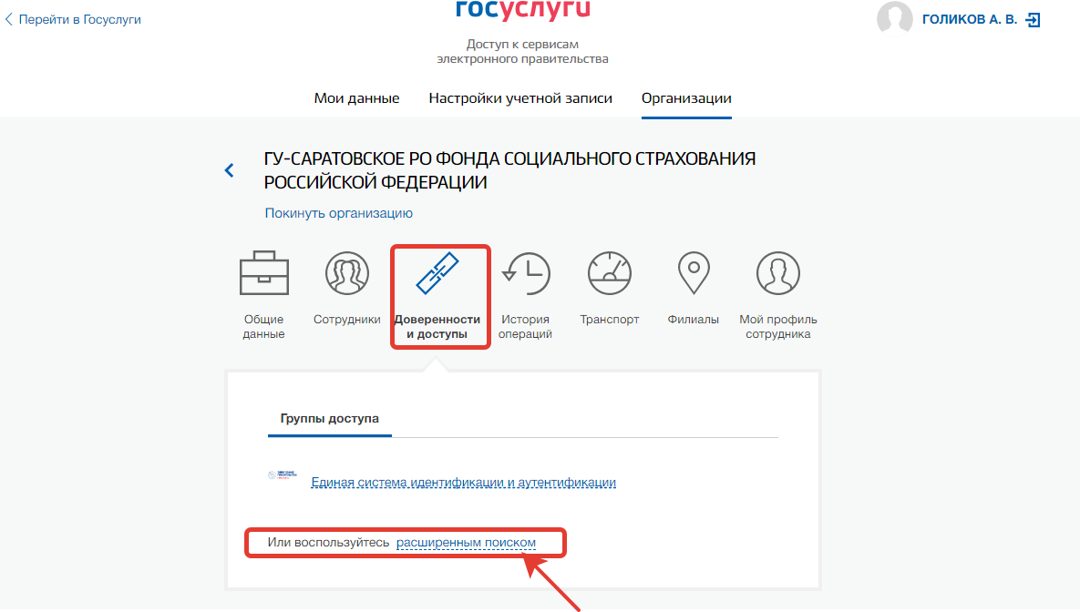
Далее в отрывшемся окне выбрать:
Организация: ФОНД СОЦИАЛЬНОГО СТРАХОВАНИЯ…
Система – Личный кабинет страхователя
Группа доступа - выбрать: Все , Бухгалтер, Руководитель или Специалист по страховым случаям
— Руководитель – должностное лицо, которому необходим доступ ко всем функциональным возможностям личного кабинета Страхователя.
— Бухгалтер – должностное лицо, которому необходим доступ к данным по листкам нетрудоспособности, переданным в Фонд социального Страхования в электронном виде, пособиям и реестрам пособий, отправленным Страхователем в Фонд социального страхования в рамках пилотного проекта «Прямые выплаты». Данный специалист ответственный за удаление электронного листка нетрудоспособности из личного кабинета и внесение исправлений в заполненный ЭЛН.
— Специалист службы поддержки – должностное лицо, которому необходим доступ к истории обмена данными по электронным листкам нетрудоспособности между Страхователем и Фондом социального страхования.
— Специалист по страховым случаям – должностное лицо, которому необходим доступ к сведениям о пострадавших в результате несчастных случаев на производстве и профессиональным заболеваниям.
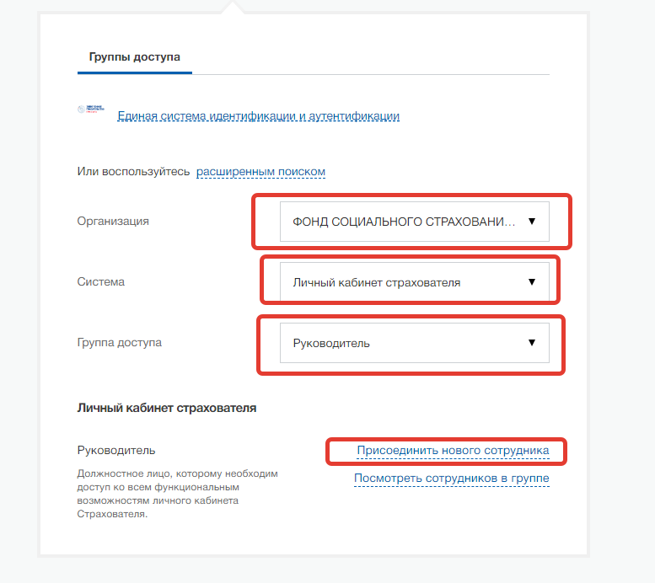
5. Присоединяем нового сотрудника. Чаще всего это руководитель организации. Возможно также присоединение к УЗ организации других сотрудников, которые используя свою УЗ ПГУ также могут войти в ЛК Страхователя.
6. ОБЯЗАТЕЛЬНО выйти из Личного кабинета ПГУ.
7. После всех действий на ПГУ необходимо убедиться, что на ПК установлена актуальная версия плагина КриптоПро для броузера.
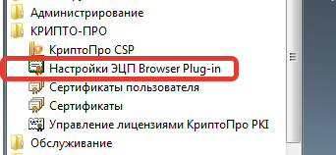
В случае его отсутствия, его нужно установить. Загрузить установочный пакет можно с веб сайта КриптоПро по ссылке: https://www.cryptopro.ru/products/cades/plugin
Также возможно потребуется дополнительная настройка плагинов и расширений непосредственно в броузере, который установлен на ПК.

